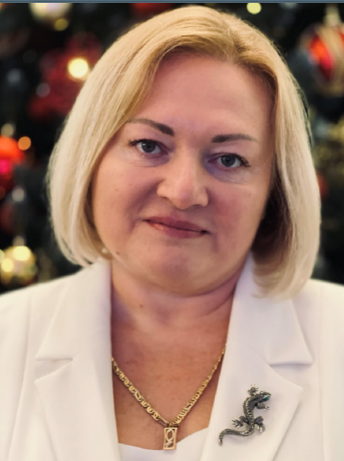
Старший преподаватель кафедры менеджмента
ЯРМОЛЕНКО ОЛЬГА ЕВГЕНЬЕВНА
Структурное подразделение: Севастопольский
экономико-гуманитарный институт (филиал)
ФГАОУ ВО «КФУ им. В.И. Вернадского»
Дата рождения: 11.10.1975 Г.
Общий стаж работы: 29 лет
Стаж работы по специальности: 7 года, из них в высшей школе – 3 года
Стаж работы в организации по профилю ОПОП: 3 года
Место работы: Департамент общественной безопасности города Севастополя, Начальник отдела секретариата комиссии по делам несовершеннолетних управления по работе с комиссиями по делам несовершеннолетних с 01.09.2021 г по настоящее время.
Образование: Высшее
ФГАУ ВО «Крымский федеральный университет имени В. И. Вернадского» по специальности «Юриспруденция», 2024 год; Херсонский государственный педагогический университет по специальности «педагогика и методика среднего образования. Украинский язык и литература. Зарубежная литература», 2000 год.
Сфера профессиональных интересов: государственное и муниципальное управление, педагогика.
Данные о повышении квалификации и/или профессиональной переподготовке:
1. Удостоверение о повышении квалификации, №340000183322 от 15.11.2023, «Организационные и психолого-педагогические основы инклюзивного высшего образования», 72 часа, ФГАОУ ВО «КФУ им. В.И. Вернадского»;
2. Удостоверение о повышении квалификации, №822422936720 от 07.10.2024, «Информационная безопасность», 144 часа, АНО «Институт патриотического воспитания», г. Симферополь.
Педагогическая деятельность:
Инновационные технологии в государственном управлении
Правовое регулирование муниципального менеджмента
Принятие и исполнение государственных решений
Управление по результатам в системе государственного управления
Научные труды, и иные публикации: нет
Контактная информация:
e-mail: uki1111@yandex.ru

